|  |  |
| --- | --- |
| Techniques évaluées :   * Lecture du diagramme de classe * Analyse de document * Transformation du diagramme de classe en Modèle relationnel | 1h40 heures  Aucun document autorisé  **Les questions sont indépendantes** |

Le schéma suivant représente un tournoi de tennis. On souhaite le valider par rapport aux copies d’écran en annexe.

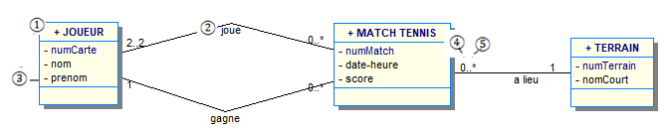

1. Quel est le nom de ce schéma ?
2. Donner le vocabulaire correspondant aux numéros suivants :

①

②

③

④

⑤

1. A partir des annexes, donner un objet de

* La classe JOUEUR
* La classe MATCH TENNIS

Vous imaginerez les données absentes si nécessaires.

1. Retrouver au moins 2 données présentes dans l’annexe 1 et manquantes sur le schéma.
2. En examinant le schéma, répondre aux questions suivantes et **justifier** votre réponse.
3. Un joueur doit-il participer forcément à un match ?
4. Un match peut-il avoir lieu sur 2 terrains différents dans le cas d’un match interrompu par une intempérie par exemple ?
5. Peut-on jouer des matchs de double ?
6. Peut-il y avoir deux matchs sur le même terrain à la même heure ?
7. Connaissant un joueur, peut-on savoir sur quels terrains il a joué?
8. Ecrire le schéma relationnel correspondant en mode texte et non graphique.

Exemple : TERRAIN(numTerrain, nomCourt) numTerrain : clé primaire

ANNEXE :

http://www.rolandgarros.com/fr_FR/scores/schedule/index.html

Annexe 1 : Organisation du dimanche 7 juin

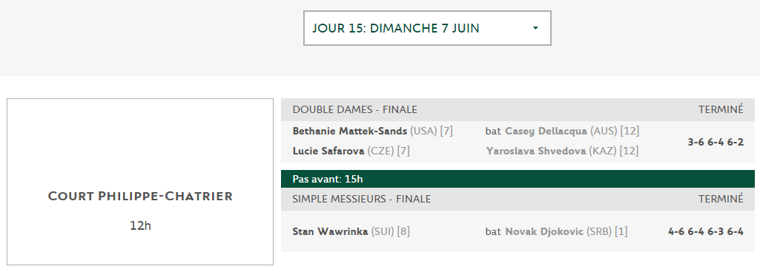

Annexe 2 : Tableau

